**ТОЛЬКО ЛИТУРГИЯ**

**ВСЕХ СОБИРАЕТ**

Слово «литургия» было известно языческой древности. Литургией называли общественное служение, общественное дело. В греческом городе-государстве так называли устроение игр, устроение школ, украшение городов.

В III веке до нашей эры это слово вошло в перевод семидесяти толковников. Оно стало обозначать миссию еврейского народа по приготовлению пришествия в мир Спасителя. Но это все были частные понимания «литургии». Только в христианстве литургия стала общим делом.

Мир разделяется на классы, на государства, группы. Разделение идет в семьях, разделение идет в личности каждого человека – грех расщепляет человека. Эта деструкция, это разделение заметно везде и во всем. Все разделяется, и только литургия есть общее дело. Только литургия всех собирает.

Критики религии всегда говорили, что религия – это дело частное. Это стоны человека по поводу своих несчастий к Богу, это его личные взаимоотношения с Богом, это его личные молитвы. И современный мир секулярный, мир либеральный тоже говорит о том, что религия – удел одиночек, удел слабых.

Нас пытаются разделить как угодно, вплоть до того, чтобы отделить клириков от мирян: сделать из мирян зрителей, а из священнослужителей актеров-исполнителей. Но литургия на самом деле всех объединяет. Это общее дело, которое нужно совершать всем миром и вместе. Именно εκκλησία (греч. Церковь), собрание стало новым в религиозной жизни. Ведь христиан преследовали не за то, что они поклонялись Христу, а за то, что они собирались вместе в первый день недели.

Вот это собрание, это единство, это общее дело, которое вершат христиане, показалось опасным и страшным языческому миру. Это общее дело объединяет нас всех. Это общее дело заставляет нас принести жертву. Но жертва всегда связана с любовью, потому что только любовь говорит о жертвенности, только любовь способна на жертвы. Если нет любви, то это не жертва, а расчет. В Церковь мы идем за любовью, и только на литургии мы совершаем это благодарение – Евхаристию. Благодарить можно только за дар. Только дар предполагает эту благодарность. «Твоя от Твоих Тебе приносяще о всех и за вся». Это общее дело, в котором все мы должны участвовать.

Сардикийский собор, VI Вселенский, 9-е апостольское правило: «Аще кто не причащается отлучен будет». Даже не до трех раз. По 9-му правилу, если не причащается, то не принадлежит нам. Мы – Тело Христово, мы организм. Причастность не только Христу, но друг другу – вот что такое участие в литургии, участие в причастии.

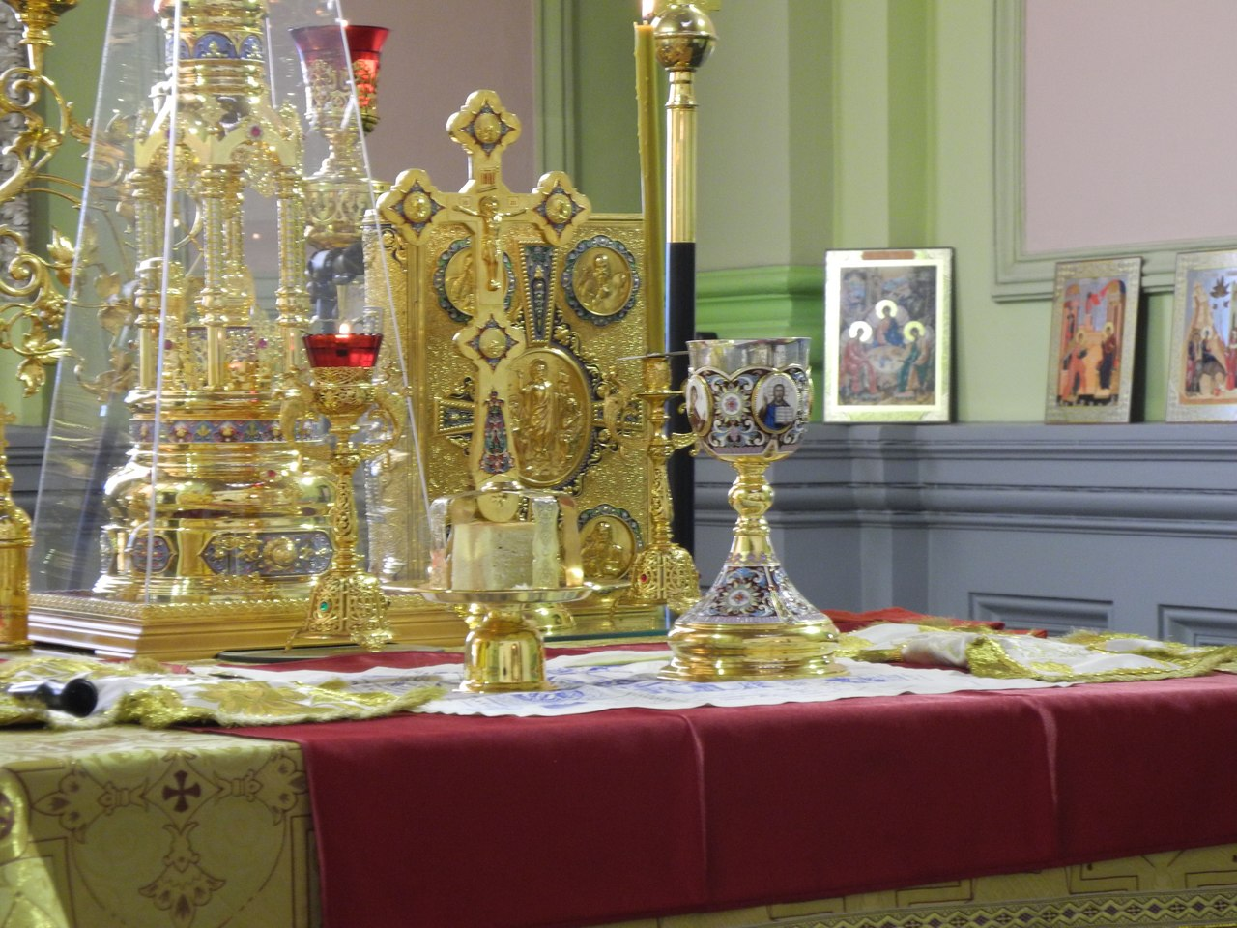

А что же покаяние? Это что, пропуск к причастию? Нет. Это такое же общее дело. Такое же общее, потому что надо понимать: наши грехи совсем не обозначают, что мы за них в ответе.

Силы зла, которые мы впускаем в этот мир, не интересуются носителями зла. Они, в силу своей природы, нацелены на самое слабое, на самое беззащитное, самое доброе, самое невинное. И невежда, и ханжа воздевают руки и говорят: «Куда же смотрит ваш Бог, когда страдают невинные дети, женщины, старики?»

Бог всех приводит к жизни. Бог всем дает Свои дары: дружбы, любви, творчества, познания. Развив эти дары, мы могли бы из каждого ребенка взращивать гения. Вместо этого мы – злые, братья и сестры. Мы вершим срамное, мы вершим постыдное, мы вершим злое, надеясь, что ответит кто-то другой.

Надо понимать, что эти взрывы и налеты в Бостоне и Праге, гибель детей в Бельгии или над Женевским озером, пожар в Подмосковье, выстрелы в Белгороде – это все следствие наших грехов.

Наш общественный долг – разорвать связь грехов. Разорвать связь со злыми силами. Прекратить платить дань. Приступим к этому общему делу, будем внимательны и осторожны, во всех наших исканиях и начинаниях, во всех наших делах.

Будем помнить замечательное высказывание французского писателя о том, что есть единственная печаль в мире, настоящее горе – это не быть святым. Не стараться стремиться к святости – это единственная глупость. Это единственное кощунство – не стремиться ко Христу. И, наверное, это единственное убожество – не видеть связи грехов, не чувствовать той причинно-следственной связи между своими прегрешениями и тем ужасающим, что творится в современном мире.

***Протоиерей Вячеслав Харинов***